**Diseño de una aplicación móvil para facilitar la administración de finanzas personales y el desarrollo de hábitos correctos de ahorro.**

**Objetivo.**

El objetivo general del proyecto es ayudar a la gente a mejorar sus finanzas personales y así mismo facilitarles el desarrollo de nuevos hábitos de ahorro por medio de una aplicación móvil.

**Definición del problema.**

Actualmente se está pasando por una época donde la situación económica para algunas personas es muy desigual en comparación con otras. Hay más personas con problemas económicos que financieramente estables. La educación escolar en México no incluye temas de administración ni ahorro personal y es común ver que esta carencia lleva a las personas a gastar más de lo que ganan o tomar malas decisiones en el ahorro.

Por otro lado, en el mundo de la tecnología las aplicaciones móviles han ido cogiendo terreno a pasos agigantados. La cantidad de aplicaciones en el mercado es inmensa, además es innegable el hecho de que se han vuelto parte del día a día de las personas y están inmersas en casi todo lo que hacemos, las usamos para comunicarnos, para estudiar, para hacer transacciones y otro sin fin de actividades, podemos incluso, usarlas para cambiar o inculcar nuevos hábitos de ahorro y de administración. Pueden convertirse en aliados de la población menos expuesta a la educación financiera ayudándoles a tomar mejores decisiones para su futuro y su presente; todo esto en la palma de su mano.

**Métodos.**

Existe una diversa variedad de métodos a implementar para llevar a cabo un proyecto de desarrollo de software, sin embargo SCRUM será la utilizada en este proyecto pot las ventajas que a continuación se enlistan, además de que se tiene previa experiencia trabajando con este enfoque.

* Scrum es un proceso en el que se aplican de manera regular [un conjunto de buenas prácticas](https://proyectosagiles.org/fundamentos-de-scrum) para **trabajar colaborativamente, en equipo**, y obtener [el mejor resultado posible](https://proyectosagiles.org/beneficios-de-scrum) de un proyecto.
* Scrum está basado en un modelo de proceso empírico. con respeto a las personas y basado en la auto-organización de los equipos para lidiar con lo imprevisible y resolver problemas complejos inspeccionando y adaptando continuamente.
* En Scrum se realizan entregas parciales y regulares del producto final, priorizadas por el beneficio que aportan al receptor del proyecto.
* Scrum también se utiliza para resolver situaciones en que **no se está entregando al cliente lo que necesita**, cuando **las entregas se alargan demasiado, los costes se disparan o la calidad no es aceptable**

**Funcionamiento**

En Scrum un proyecto se ejecuta en ciclos temporales cortos y de duración fija. Cada iteración tiene que proporcionar un resultado completo, un incremento de producto final que sea susceptible de ser entregado con el mínimo esfuerzo al cliente cuando lo solicite.

Los eventos de Scrum se utilizan para minimizar la necesidad de reuniones no definidas en Scrum y establecer una cadencia que permita al equipo fomentar la comunicación y colaboración reduciendo el tiempo en reuniones extensas además de reducir los procesos restrictivos y predictivos.

Todos los eventos tienen una caja de tiempo o “TimeBox”. Una vez que se inicia un Sprint este tiene una duración fija y no se puede acortar o alargar. Los siguientes eventos pueden terminar siempre que se logre el propósito del evento, pero dentro de la caja de tiempo y asegurando el fomento de la transparencia. Los eventos de Scrum son:

Sprint

Sprint Planning

Daily Scrum

Sprint Review

Sprint Retrospective

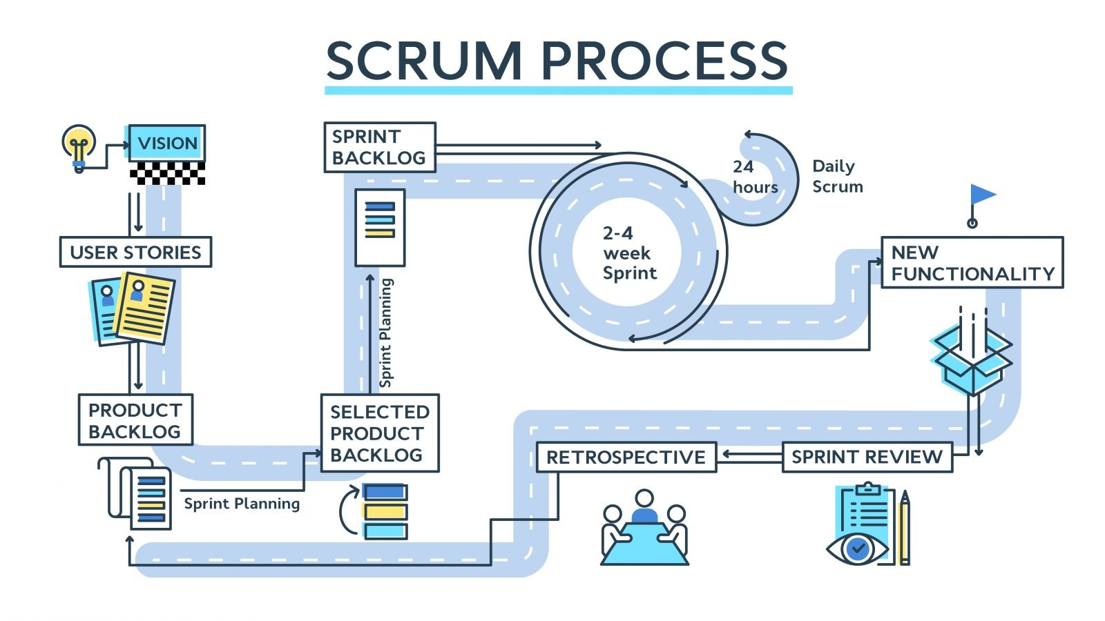

**Inventario de materias.**

**Materias.**

|  |
| --- |
| *Bases de datos* |
| *Ingeniería de software* |
| *Computación para ingenieros* |
| *Economía* |
| *Proyecto de investigación* |
| *Bases de datos avanzadas* |

**Temario.**

1.- Introducción (**Es lo último que se realiza**)

**Antecedentes y motivación.**

**Planteamiento del problema.**

**Objetivos y resultados esperados.**

**Contribución.**

2.- Fundamentos teóricos

**El éxito de las aplicaciones móviles**

**Elementos importantes de una aplicación móvil**

**Servicios web y su implementación en las apps móviles**

**Desarrollo de interfaces gráficas**

**Desarrollo de bases de datos**

**Conexión del Front end con el Back end**

3.- Desarrollo del sistema (Lo puedo poner)

**Desarrollo de la interfaz gráfica**

**Desarrollo de la base de datos**

**Implementación de los servicios Web**

**Conexión de la base de datos con la interfaz**

4.- Pruebas y resultados

**Primeras pruebas en Android Studio**

**Primeras pruebas en un dispositivo físico**

**Correcciones y depuración**

**Pruebas finales al sistema en dispositivos físicos.**

5.- Conclusiones y trabajo a futuro

**Conclusiones generales**

**Proyección a futuro de la aplicación**

Apéndices

**Bibliografía.**

***Cronograma de actividades.***

|  |  |
| --- | --- |
| **Fecha de realización** | **Actividades** |
| *Semana 1,2* | * *Definir el problema y plantearlo.* * *Definir el alcance del proyecto y establecer el objetivo.* |
| *Semana 3,4 y 5* | * *Establecer los elementos que contiene la aplicación y los requisitos esenciales para cumplir el objetivo.* |
| *Semana 6, 7 y parte de la 8* | * *Selección de las tecnologías a utilizar.* |
| *Semana 8,9 y 10* | * *Selección de la metodología a utilizar y comienzo de la documentación.* |
| *Semana 10, 11, 12* | * *Diseño de la interfaz gráfica* |
| *Semana 13,14,15* | * *Diseño de la base de datos necesaria para guardar la información del usuario.* |
| *Semana 16,17 y 18*  *Semana 19 y 20* | * *Conexión del Front end con el Back end.* * *Desarrollo de los servicios Web* * *Comienzo de las pruebas y corrección de errores* |
| *Semana 21 y 22* | * *Pruebas finales al sistema, depuración y conclusiones.* |